Занятие 27 Тепловые двигатели. Циклические процессы. КПД циклических процессов.

Если к газу подвести количество теплоты, то газ может совершить работу. Это свойство газов используется в тепловых двигателях. Тепловой двигатель- устройство, преобразующее энергию сгорающего топлива в механическую энергию. Например бензиновый, дизельный двигатели внутреннего сгорания, паровая машина.
рабочее тело (газ)
Нагреватель
Принцип работы двигателя:
Q_{н} В нагревателе сгорает топливо, выделившееся количество теплоты
подводится к рабочему телу (газу). В соответствии с первым началом
термодинамики, газ при этом изменяет свою внутреннюю энергию
Работа А и совершает работу. Для охлаждения газа перед следующим циклом
Q_{х} работы, от него отводится количество теплоты холодильнику.
Холодильник
Q_{н} – количество теплоты, подведенное от нагревателя.
Q_{х} - количество теплоты, отданное холодильнику.
А – работа, совершенная газом.
В силу закона сохранения энергии последние величины связаны соотношением:
Q_{н}=Q_{х}+А
Коэффициентом полезного действия η называется отношение работы, совершенной тепловым двигателем, к затраченному количеству теплоты.
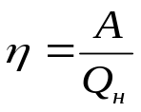 , или 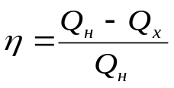
Коэффициент полезного действия (КПД) часто выражают в процентах.

Как было сказано, в тепловом двигателе с газом производят процесс, в котором параметры конечного состояния совпадают с начальными (циклический процесс). Произведенная газом работа за цикл численно
Р
V
А
Р
равна площади внутри цикла. Подведенное к газу количество теплоты от
нагревателя рассчитывается традиционно, по первому началу термодинамики.
КПД циклического процесса сильно зависит от формы цикла. Меняя форму
цикла мы будем получать разные значения КПД. Максимальный результат
составляет 100 %. Какой формы цикл может иметь КПД= 100 %?

Французскому инженеру Карно удалось найти форму циклического процесса (цикл Карно), который может достигать КПД= 100 %. Цикл состоит из двух изотерм и двух адиабат (см. рис.).
T=Tн=const
T=Tx=const
Q=0
Q=0


Тепловые двигатели, которые могли бы работать по этому циклу, называются идеальными. На самом деле, создать такой двигатель невозможно. Для данного цикла КПД можно также рассчитывать по следующей формуле:
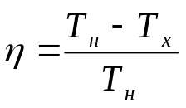
По формуле видно, что если температура холодильника будет равна 0, то КПД данного двигателя будет равно 1 или 100 %.

